|  |
| --- |
| **АДМИНИСТРАЦИЯ**  **МУНИЦИПАЛЬНОГО ОБРАЗОВАНИЯ**  **«РАДИЩЕВСКИЙ РАЙОН» УЛЬЯНОВСКОЙ ОБЛАСТИ** П О С Т А Н О В Л Е Н И Е |

____________________________ №___________

Экз. № _______

р.п. Радищево

**О внесении изменений в схему размещения нестационарных торговых объектов на территории муниципального образования Радищевское городское поселение Радищевского района Ульяновской области**

В соответствии с Федеральным законом от 06.10.2003 № 131-ФЗ «Об общих принципах организации местного самоуправления в Российской Федерации», Уставом муниципального образования «Радищевский район» Ульяновской области,Администрация муниципального образования «Радищевский район» Ульяновской области п о с т а н о в л я е т:

1. Внести в схему размещения нестационарных торговых объектов на территории муниципального образования Радищевское городское поселение Радищевского района Ульяновской области, утвержденную постановлением Администрации муниципального образования Радищевский район Ульяновской области от 15.06.2023 № 367 «Об утверждении схемы размещения нестационарных торговых объектов на территории муниципального образования Радищевское городское поселение Радищевского района Ульяновской области» следующие изменения:

1) дополнить схему строкой 11 следующего содержания:

|  |  |  |  |  |  |  |  |  |  |  |
| --- | --- | --- | --- | --- | --- | --- | --- | --- | --- | --- |
| « | 11 | р.п. Радищево,  ул. Красноармейская (напротив здания №1, кадастровый номер 73:13:030304:262) | государственная | 50 | палатка | по заявлению  Юридического лица (индивидуального предпринимателя) | смешанная | бессрочно | Приложение № 11 | »; |

2) дополнить схему приложением № 11следующего содержания:

|  |
| --- |
| «ПРИЛОЖЕНИЕ № 11  к Схеме |

**ГРАФИЧЕСКАЯ СХЕМА**

**Размещения нестационарного торгового объекта,**

**расположенного по адресу: р.п. Радищево, ул. Красноармейская**

**(напротив здания 1,кадастровый номер 73:13:030304:262)**

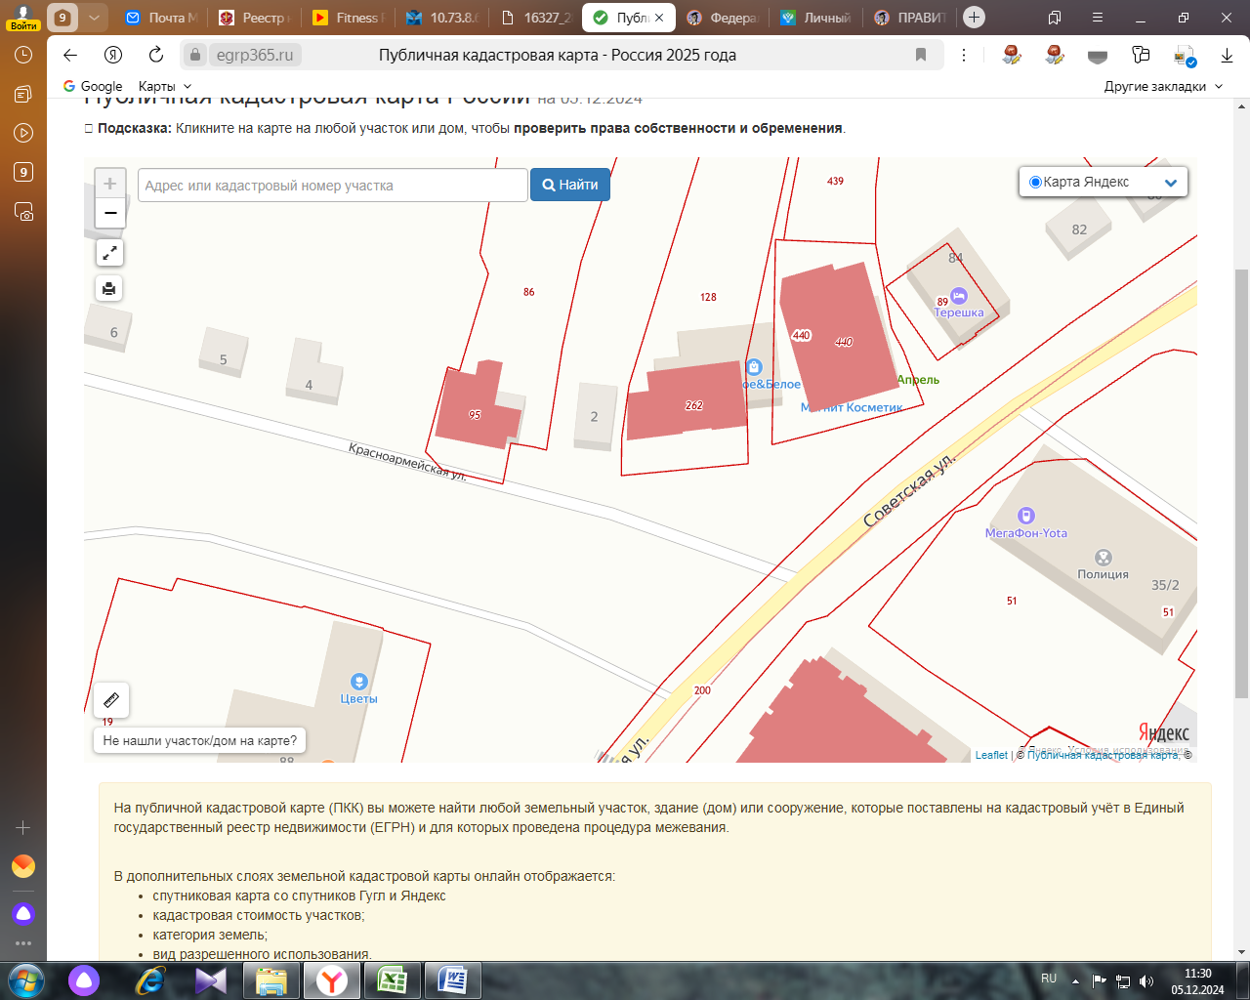

Условные обозначения:

- киоск

- палатка

- павильон

_____________».

2. Настоящее постановление вступает в силу на следующий день после дня его официального опубликования.

Глава Администрации А.В.Белотелов